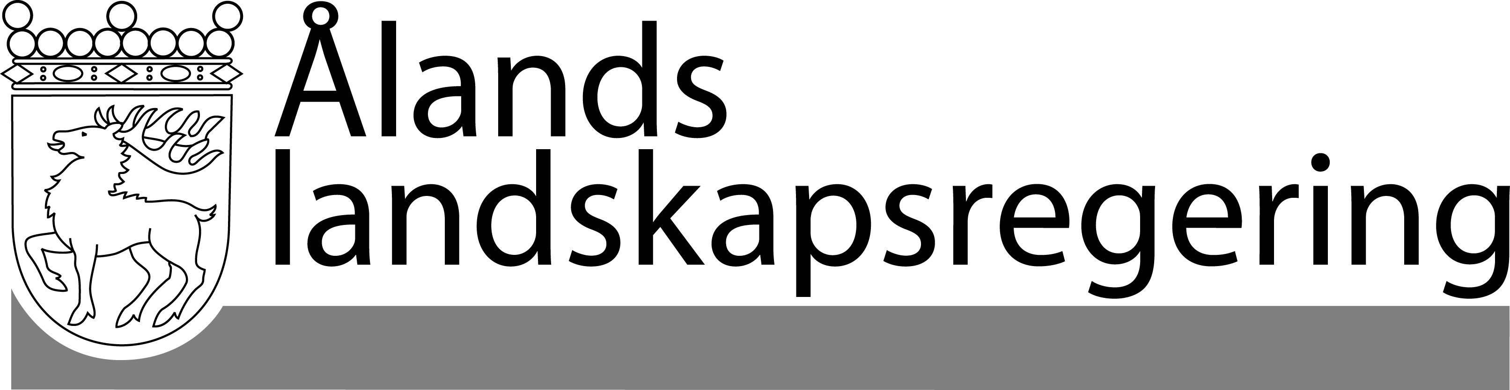
FRAMSTÄLLNING nr 30/2006-2007
Datum
2007-09-10
Till Ålands lagting

Om förbud mot saluförande av snus

Huvudsakligt innehåll

Landskapsregeringen föreslår att tobakslagen för landskapet Åland ändras så att definitionen av snus närmare överensstämmer med tobaksdirektivets ”tobak för användning i munnen”, samt så att förbudet omfattar all försäljning av snus ombord på fartyg registrerade i landskapet, förutom då de befinner sig på svenskt sjöterritorium.
__________________

INNEHÅLL
Huvudsakligt innehåll 1
Allmän motivering 3
1. Bakgrund 3
2. Behov av lagstiftningsåtgärder 3
3. Förslagets verkningar 4
Lagtext 5
L A N D S K A P S L A G om ändring av 2a och 2b §§ tobakslagen för landskapet Åland 5
Parallelltexter 6

Allmän motivering

1. Bakgrund

I tobakslagen (1978:52) för landskapet Åland, nedan kallad tobakslagen, finns bestämmelser som är ägnade att begränsa det för hälsan skadliga nyttjandet av tobaksprodukter och samtidigt öka trivseln och välbefinnandet för dem som inte nyttjar tobaksprodukter. Frågan om begränsning av snusförsäljning har tidigare berörts bl.a. i samband med lagtingets behandling av framställningarna nr 19/1994-1995 (Smu bet. nr 10/1994-1995), nr 10/1996-1997 (Smu bet. nr 5/1996-1997), nr 15/2002-2003 (Smu bet. nr 3/2002-2003) och nr 22/2005-2006 (Smu bet. nr 7/2005-2006).
Genom EG-direktiv 92/41/EEG infördes ett krav på medlemsländerna att förbjuda yrkesmässig överlåtelse av snus, i direktivet benämnt tobak för användning i munnen. Direktivet var en ändring av EG-direktivet 89/622/EEG. De nämnda direktiven ersattes år 2001 med EG-direktiv 2001/37/EG om tillnärmning av medlemsstaternas lagar och andra författningar om tillverkning, presentation och försäljning av tobaksvaror samt förbud för utsläppande på marknaden av vissa tobakstyper för användning i munnen.
År 2002 påbörjade kommissionen en s.k. fördragsbrottsprocedur mot Finland med anledning av att brister ansågs finnas i landskapets genomförande av förbudet mot handel med snus. I december 2006 överlämnade EG-kommissionen en officiell anmärkning enligt artikel 228 i EG-fördraget. Detta förfarande kan resultera i att staten utdöms att betala ett standardbelopp eller vite. Landskapets nationella ansvar i en dylik situation fastställs i 59d § självstyrelselagen. Den 1 februari 2007 trädde landskapslagen (2007:4) om ändring av tobakslagen för landskapet Åland i kraft. EG-kommissionen fann i ett motiverat yttrande av den 18 juli 2007 att tobakslagens snusbegrepp, utan att det därför konstaterades vara fel i sak, skiljer sig från EG-bestämmelsernas formulering om tobak för användning i munnen.

2. Behov av lagstiftningsåtgärder

I enlighet med EG-kommissionens skrivelser skall landskapet i tobakslagen dels införa en definition på "tobak för användning i munnen" som närmare överensstämmer med den i tobaksdirektivet, dels begränsa saluföringen av snus ombord på i landskapet registrerade fartyg.
Landskapsregeringen konstaterar att EU har givit Sverige ett undantag avseende möjligheten att sälja snus. Landskapsregeringen föreslår att ett fullständigt förbud mot försäljning av snus införs inom landskapets territorium samt på internationellt vatten. För att undvika att en ojämlik konkurrenssituation, stridande mot grundläggande EU-principer, skulle uppstå i trafiken mellan Sverige och Åland föreslås att förbud mot försäljning av snus inte skulle gälla på svenskt sjövattenterritorium. Ett totalförbud som även skulle gälla på svenskt sjövattenterritorium skulle som konsekvens få att åländska fartyg och därmed åländska arbetsplatser överförs till svenska bolag och registreras där. En utveckling där sådan infrastrukturell kärnverksamhet varom här är fråga överförs till näraliggande ekonomier, ökar sårbarheten för åländskt näringsliv och därigenom också för landskapets ekonomi. En direkt följd skulle dessutom bli att beskattning och skatteinkomster överförs till svenska offentliga subjekt, vilket skulle medföra skatteinkomstbortfall för landskapet och dess kommuner.

3. Förslagets verkningar

Förslaget är en följd av EU-medlemskapet och rör åtgärder ägnade att minska tobaksanvändning. Förslaget har inte några kända följder för jämställdheten mellan kvinnor och män. Förslaget har inga direkta följder för miljön. Landskapsregeringen bedömer inte att förslaget har ekonomiska eller organisatoriska verkningar.

Lagtext

Landskapsregeringen föreslår att följande lag antas.

L A N D S K A P S L A G
om ändring av 2a och 2b §§ tobakslagen för landskapet Åland

I enlighet med lagtingets beslut ändras 2a och 2b §§ tobakslagen (1978:52) för landskapet Åland, sådana de lyder i landskapslagen 2007/4, som följer:

2a §
Det är förbjudet att sälja eller på annat sätt i näringsverksamhet överlåta tobak som är avsedd för användning i munnen. Dessutom är det förbjudet att på annat sätt på marknaden släppa ut tobak för användning i munnen. Med tobak som är avsedd för användning i munnen avses alla produkter för användning i munnen, utom sådana som är avsedda att rökas eller tuggas och som helt eller delvis är framställda av tobak i pulver- eller partikelform eller i någon kombination av dessa former, särskilt i portionspåsar eller porösa påsar, eller i en form som påminner om ett livsmedel.

2b §
Förbudet i 2a § gäller även ombord på fartyg registrerade i landskapet som inte befinner sig på Konungariket Sveriges sjöterritorium.
__________________

Denna lag träder i kraft den
__________________

Mariehamn den 10 september 2007
L a n t r å d | Roger Nordlund
Föredragande ledamot | Harriet Lindeman

Parallelltexter

- Parallelltexter till landskapsregeringens framställning nr 30/2006-2007

